# CNC車床實習報告

作品名稱：西洋棋－主教

授課老師:蕭俊卿　老師

組員:黃奕慶、鄭博鴻

班級：機械設計一甲

**目錄**

CNC車床實習報告 a

壹、設計動機 1

貳、設計過程 2

参、程式 4

肆、心得感想 5

**壹、設計動機**

這次是以車床為題目，第一時間想到為對稱，且因設備問題不能有複雜段落與軸向變化，又不想只是單純的裝飾品，左思右想有甚麼實用並簡單的圓柱對稱，即在網路上無意間看到有社群團體使用螺帽與螺絲焊接並進行磨削成型的西洋棋，但我們無法製作複雜的王、后、車與不規則的馬，並剩主教跟小兵，便開始著手設計。

**貳、設計過程**

一.第一次設計本想以主教為主題，但因為有大段落與太簡單的設計被駁回。

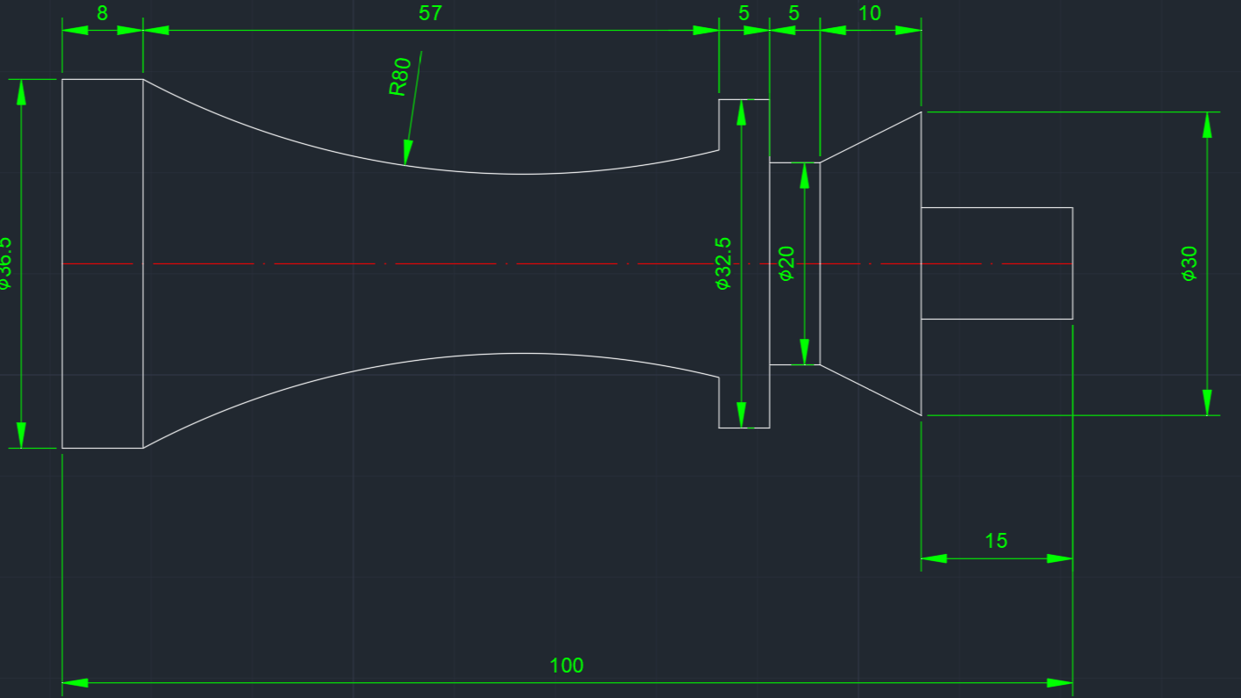

二.加長跟改圓頭，但還是因為直角過多，駁回。

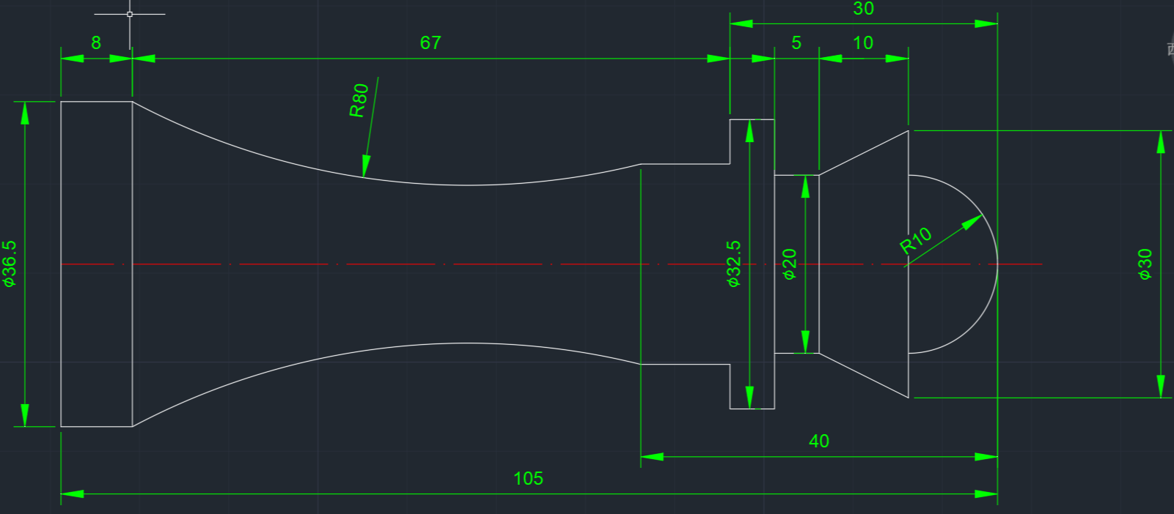

三.增加了許多圓角，前端改為ISO標準斜螺紋，但因外觀與有大段落緣故，駁回。

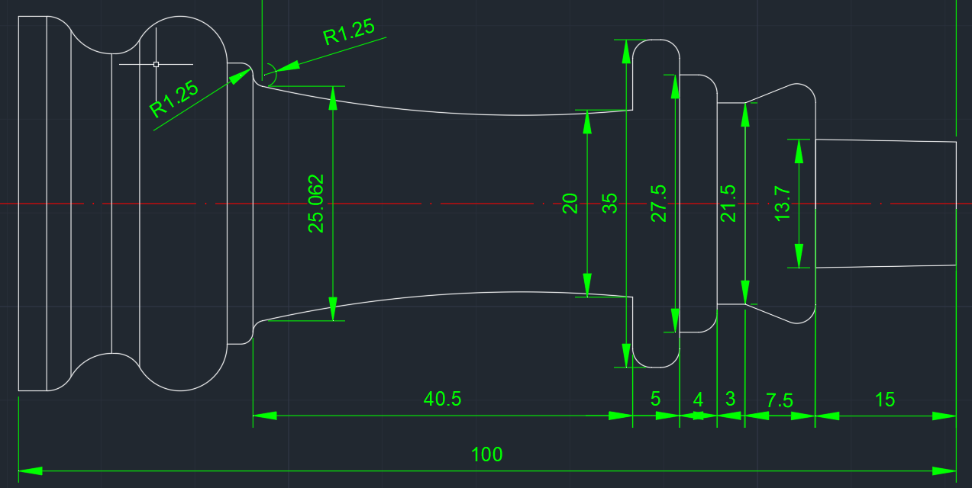

四.最後大段落改為圓弧前端改成圓頭。

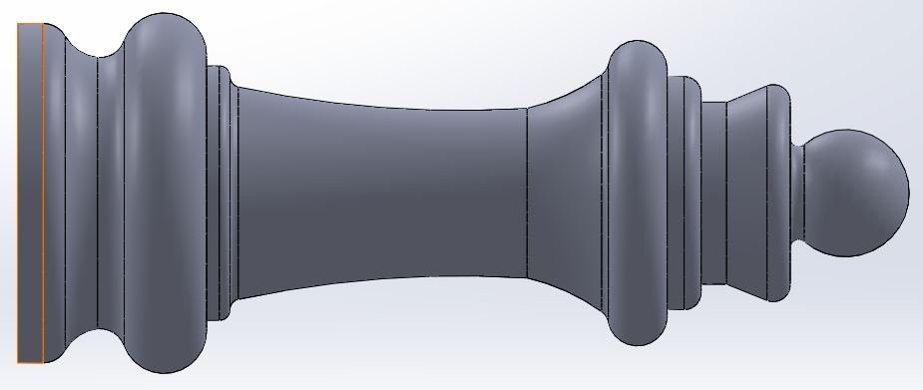

**参、程式**

**肆、心得感想**

**黃奕慶：很多人都以為設計都只會畫圖，但不其然，反而是需要清楚的加工方法，雖然現在有很多五軸加工機，只需要話個圖，程式就跑出來了，但所有都是要先打好基礎，這次實習過程學到要減少直角不要有太大的段落，加工轉速要注意，有些要固定轉速，有些要自動改變轉速。第一次分組經驗不太好，這次也能深深體會到團隊合作的重要，有些地方沒有注意到的另一位也可以幫忙檢查，想不到主意時還有另一外可以想，這次實習也感覺到了大學，學到了分工、車床ｃｏｄｅ、加工。**

**鄭博鴻：**